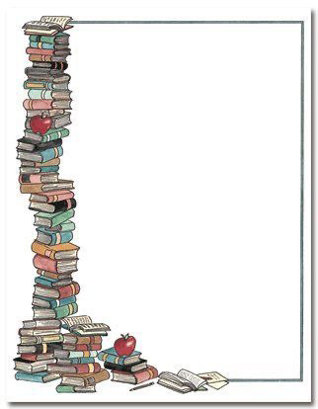Questionnaire : L’école des loups

1. Relie :

Loupiot Papa



Loubard Fils



Loukoum Maman



1. Qu’est-ce qu’on apprend dans la vraie école ?
2. Est-ce que Loupiot veux aller dans la vraie école ? Pourquoi ?
3. Qu’est-ce qu’on apprend à l’école des loups ?
4. Vrai ou faux
   1. Les parents veulent qu’il aille à la vraie école.
   2. Loupiot est allé à l’école des loups.
   3. L’école de loup ressemble à la nôtre.
   4. Loupiot trouve que l’école de loup est une école de fou.
   5. Loupiot réussi son examen d’entrée.
   6. Les parents changent d’avis à la fin, ils aiment bien la vraie école.

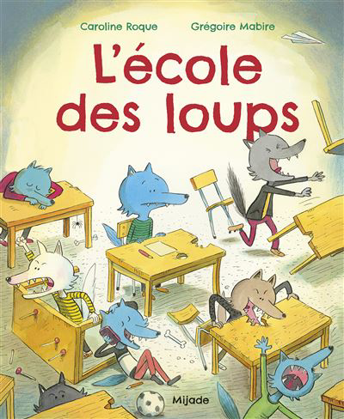

Correctif : L’école des loups

1. Relie

Loupiot Papa

Loubard Fils

Loukoum Maman

1. À lire, à écrire et à calculer.
2. Oui il veut apprendre :
   1. À lire pour comprendre les livres de la bibliothèque
   2. À compter les étoiles
   3. À écrire, pour les lettres à ses grands-parents
3. À hurler, à manger salement, à se courir après, est-ce que bagarrer, à être mal élevé.
4. Vrai ou faux
   1. Faux
   2. Faux
   3. Faux
   4. Vrai
   5. Faux
   6. Vrai